Факультет Программной Инженерии и Компьютерной Техники

Лабораторная работа №1

Вариант 466650

Выполнил:

Марьин Григорий Алексеевич

Группа P3112

Проверил:

Кустарев Иван Павлович

Содержание

Текст задания: 3

Описание предметной области: 3

Список сущностей и их классификация. 3

Инфологическая модель: 4

Даталогическая модель: 4

Реализация даталогической модели на SQL: 6

Вывод: 7

Текст задания:

1. На основе предложенной предметной области (текста) составить ее описание. Из полученного описания выделить сущности, их атрибуты и связи.
2. Составить инфологическую модель.
3. Составить даталогическую модель. При описании типов данных для атрибутов должны использоваться типы из СУБД PostgreSQL.
4. Реализовать даталогическую модель в PostgreSQL. При описании и реализации даталогической модели должны учитываться ограничения целостности, которые характерны для полученной предметной области.
5. Заполнить созданные таблицы тестовыми данными.

Описание предметной области:

**Описание предметной области, по которой должна быть построена доменная модель:**

Затем все нестройным хором крикнули: "До свиданья!", и экран померк. "Как странно, - подумал Пул, - что все это на самом деле было больше часа назад, а сейчас родные уже разъехались и кое-кто из них катит по дорогам далеко от родительского дома". Это запаздывание сигналов связи, хотя и могло быть иногда мучительным, вместе с тем таило в себе великое благо. Как и все люди его века, Пул считал само собой разумеющимся, что он может в любую минуту переговорить, с кем ему вздумается. Но здесь не Земля, здесь все по-другому, и эта перемена оказала на него сильнейшее психологическое воздействие. Он ощутил себя в каком-то ином измерении, и почти все нити эмоциональных связей растянулись и, не выдержав напряжения, порвались.

Список сущностей и их классификация.

Стержневые:

1. Человек – имя, фамилия, дата рождения, текущая локация
2. Локация – Название, тип (дом, дорога, поле, лес).
3. Транспорт – название, тип (машина, велосипед, трактор, самолет, корабль), локация

Характеристические:

1. Эмоциональное состояние – состояние человека
2. История посещения мест – человек, время, место

Ассоциативные:

1. Сообщение – сообщение от одного человека к другому
2. Движение - Реализует связь между человеком, транспортным средством и локациями.
3. История посещения мест - реализует связь "многие-ко-многим" между Человеком и Локацией.

Инфологическая модель:

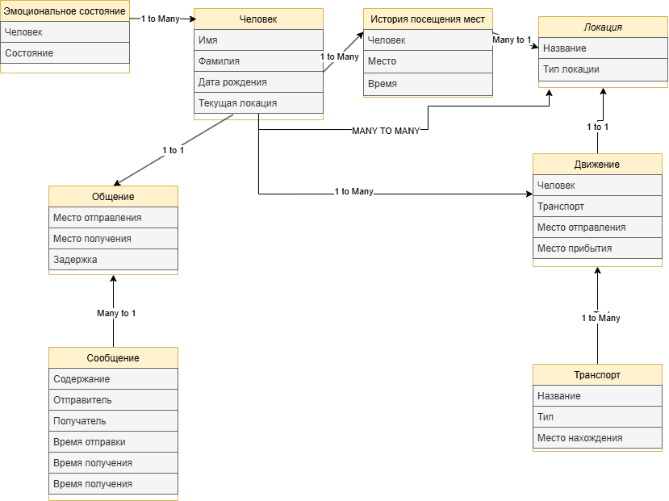

Даталогическая модель:

Изображение выглядит как текст, снимок экрана, диаграмма, Шрифт

Контент, сгенерированный ИИ, может содержать ошибки.

Реализация даталогической модели на SQL:

-- Таблица локаций

CREATE TABLE Location (

id SERIAL PRIMARY KEY,

name VARCHAR(100) NOT NULL,

type VARCHAR(50) NOT NULL CHECK (type IN (‘Дорога’, ‘Дом’,’Поле’, ‘Лес’))

);

-- Таблица людей

CREATE TABLE Person (

id SERIAL PRIMARY KEY,

name VARCHAR(50) NOT NULL,

surname VARCHAR(50) NOT NULL,

birth_date DATE NOT NULL,

current_location_id INT REFERENCES Location(id)

);

-- Таблица сообщений

CREATE TABLE Message (

id SERIAL PRIMARY KEY,

sender_id INT REFERENCES Person(id)

receiver_id INT REFERENCES Person(id)

sent_time TIMESTAMP NOT NULL DEFAULT NOW(),

received_time TIMESTAMP,

content TEXT NOT NULL

);

-- Таблица связи между локациями

CREATE TABLE Communication (

id SERIAL PRIMARY KEY,

source_location_id INT REFERENCES Location(id),

target_location_id INT REFERENCES Location(id),

message_id REFERENCES Message(id)

delay_time INTERVAL NOT NULL CHECK (delay_time >= '0 seconds')

);

-- Таблица транспортных средств

CREATE TABLE Transport (

id SERIAL PRIMARY KEY,

name VARCHAR(100) NOT NULL,

type VARCHAR(50) NOT NULL CHECK (type IN ('Автомобиль',’Корабль’, ‘Велосипед’)),

current_location_id INT REFERENCES Location(id) ON DELETE SET NULL

);

-- Таблица перемещений

CREATE TABLE Movement (

id SERIAL PRIMARY KEY,

person_id INT REFERENCES Person(id),

transport_id INT REFERENCES Transport(id),

from_location_id INT REFERENCES Location(id),

to_location_id INT REFERENCES Location(id),

departure_time TIMESTAMP NOT NULL,

arrival_time TIMESTAMP NOT NULL CHECK (arrival_time > departure_time)

);

-- Таблица эмоционального состояния

CREATE TABLE EmotionState (

id SERIAL PRIMARY KEY,

person_id INT REFERENCES Person(id) ON DELETE CASCADE,

state VARCHAR(50) NOT NULL CHECK (state IN ('Тревога', 'Радость', 'Грусть', 'Спокойствие')),

timestamp TIMESTAMP NOT NULL DEFAULT NOW()

);

-- Таблица истории общения

CREATE TABLE CommunicationHistory (

id SERIAL PRIMARY KEY,

person_id INT REFERENCES Person(id),

last_communication_time TIMESTAMP NOT NULL

);

Вывод:

В ходе данной лабораторной работы я научился составлять инфологическую и даталогическую модели сущностей. Научился создавать базу данных на SQL.